Информация от УВД по ЮЗАО от 31.05.2024
31.05.2024
Накануне Дня защиты детей Министр внутренних дел Владимир Колокольцев провел торжественную церемонию награждения представителей молодого поколения россиян, отличившихся при задержании преступников и пресечении правонарушений.
Владимир Колокольцев поблагодарил юных героев за активную жизненную позицию и отметил, что их поступки достойны самых добрых слов:
«Мы можем по праву гордиться, что в нашей стране растут такие неравнодушные и смелые ребята. В непростых обстоятельствах каждому из вас требовалось проявить мужество и смекалку, действовать уверенно и безошибочно, преодолеть сомнения и страх. И вы сумели это сделать. В результате были предотвращены или раскрыты серьезные преступления, привлечены к ответственности дерзкие и агрессивные злоумышленники, обезврежены взрывоопасные предметы. И самое главное – спасены человеческие жизни».
Министр подчеркнул, что полицейские тоже ежедневно совершают подвиги и от каждого, кто избрал эту профессию, требуются аналитические способности, предельная собранность и выдержка, умение сопереживать:
«Служба в полиции очень интересная и нужная. Если в будущем кто-то из вас захочет посвятить себя защите правопорядка, это можно только приветствовать. Ждем в наших ведомственных учебных заведениях».
Глава ведомства напомнил юношам и девушкам, что Указом Президента Российской Федерации 2024 год объявлен Годом семьи, и сказал теплые слова в адрес родителей, бабушек и дедушек, которые стремятся дать им хорошее образование, воспитать порядочными и целеустремленными людьми, достойными гражданами России.
Владимир Колокольцев пожелал ребятам отличной учебы, успехов в достижении поставленных целей, спортивных побед и новых добрых дел.
Для просмотра тематического видеоролика нужно навести камеру вашего мобильного телефона на QR-код.
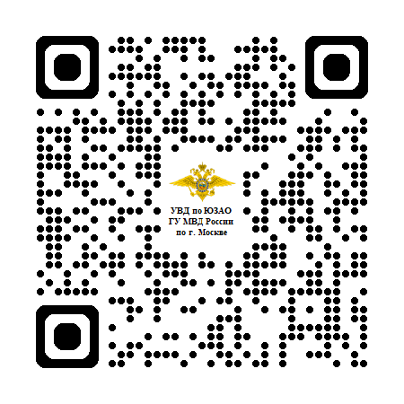
Решением Министра внутренних дел Владимира Колокольцева Почетными грамотами МВД России и ценными подарками награждены:
- Аслан Калямов из Республики Башкортостан. Мальчик спас от злоумышленника свою сестру-первоклассницу.
- Максим Дробышев из Алтайского края помог оперативно задержать правонарушителя, покинувшего место ДТП.
- Юрий Науменко из Балаклавского района Севастополя помог полицейским установить преступника, избившего человека.
- Платон Краснов из г. Алчевска в ЛНР предотвратил трагедию, обнаружив боеприпас.
- Александра Цветкова из Златоуста Челябинской области не дала сбежать мужчине, который повредил чужой автомобиль.
- Олег Зубаренко из Москвы задержал и удерживал до прибытия полиции дебоширов.
- Илья Мадуда из Приморья, узнав грабителя на улице, самостоятельно его задержал.
- Маргарита Казакова из Кемерово не дала злоумышленнику ограбить девочку и помогла полиции его разыскать.
- Никита Иванов из Ачинска Красноярского края, став курьером, понял, что его «работодатель» – мошенник и обратился в полицию.
- Глеб Семенов из Канаша Чувашской Республики защитил женщину – водителя маршрутки от агрессивного хулигана.
- Григорий Зыков и Данил Соседков из Екатеринбурга пришли на помощь школьнику, у которого злоумышленники забрали телефон.
- Захар Грязнов из Перми не позволил скрыться грабителю.
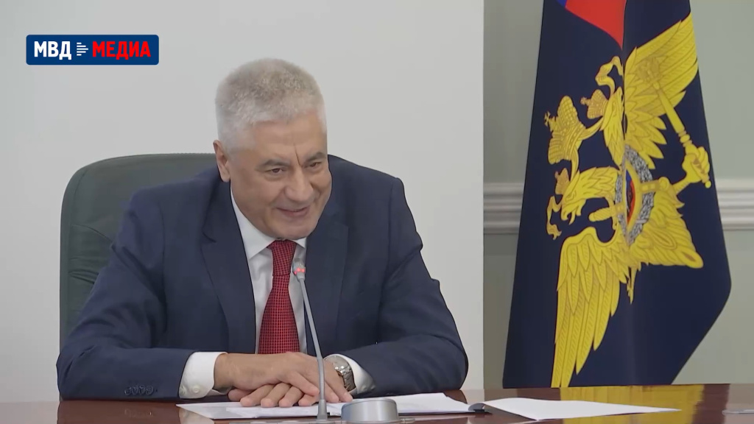
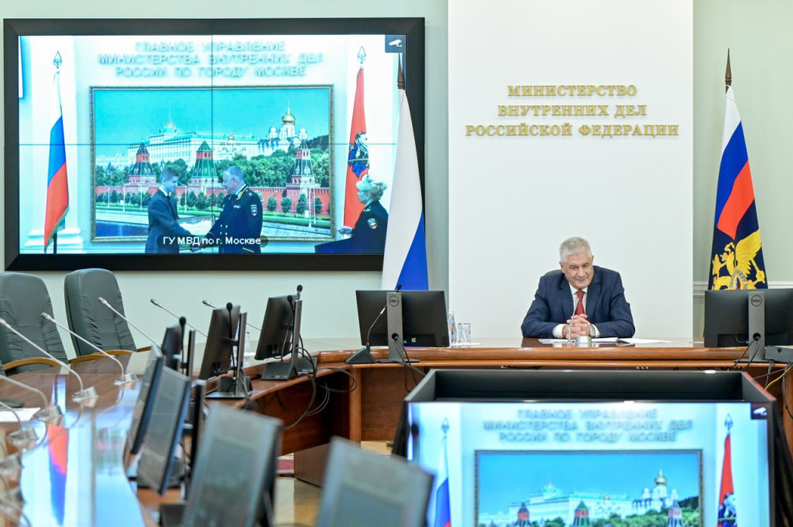

Адрес страницы: http://cheremush.mos.ru/atc/detail/12398132.html
Управа района Черемушки города Москвы

